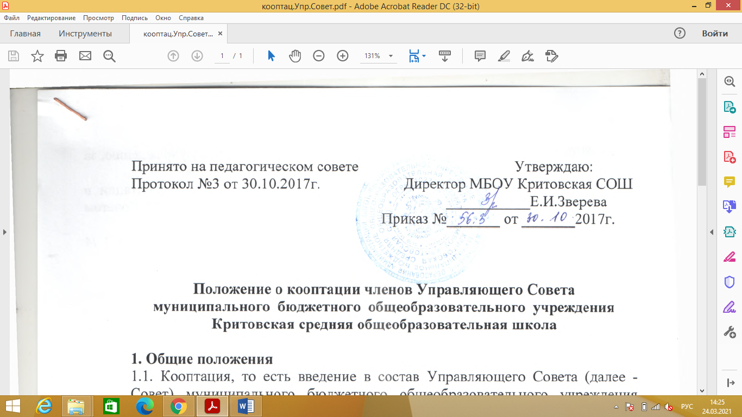

**1. Общие положения**

1.1. Кооптация, то есть введение в состав Управляющего Совета (далее - Совет) муниципального бюджетного общеобразовательного учреждения Критовская средняя общеобразовательная школа («далее - Школа) новых членов без проведения выборов, осуществляется действующим Советом путем принятия постановления. Постановление о кооптации действительно в течение срока работы Совета, принявшего постановление.

1.2. Кандидатуры на включение в члены Совета путем кооптации предлагаются:

* членами Совета;
* родителями (законными представителями) обучающихся;
* обучающимися на ступени основного общего образования;
* работниками данного общеобразовательного учреждения;
* заинтересованными юридическими лицами, в том числе государственными и муниципальными органами, включая органы управления образованием.

Оповещение этих лиц осуществляется Советом за 2 недели до заседания, на котором будет проводиться кооптация.

Допускается самовыдвижение кандидатов, назначаемых в члены Совета путем кооптации.

Все предложения вносятся в письменной форме (в форме письма с обоснованием предложения, в форме записи в протокол заседания Совета или личного заявления). Во всех случаях требуется предварительное согласие кандидата на включение его в состав Совета посредством процедуры кооптации, выраженное в письменной форме.

1.3. Не допускается кооптация в члены Совета лиц, которым педагогическая деятельность запрещена по медицинским показаниям, а также лиц, лишенных родительских прав, лиц, которым судебным решением запрещено заниматься педагогической и иной деятельностью, связанной  
с работой с детьми, лиц, признанных по суду недееспособными, и лиц, имеющих неснятую или непогашенную судимость за преступления, предусмотренные Уголовным кодексом Российской Федерации. Также не могут быть кооптированы в Совет работники вышестоящего органа управления по отношению к данному общеобразовательному учреждению, за исключением случаев назначения представителей Учре­дителя.

1.4. Кандидатуры лиц, предложенных для включения путем кооптации в члены Совета органами управления образованием, рассматриваются Советом в первоочередном порядке.

1.5. Количество кооптированных членов Совета не должно превышать 1 /4 части от списочного состава Совета.

**2. Порядок кооптации в члены Совета**

2.1. Кооптация в члены Совета производится только на заседании Совета при кворуме не менее 3/4 списочного состава избранных и назначенных членов Совета. Голосование проводится тайно по списку или спискам кандидатов, составленным в алфавитном порядке.

2.2. При наличии кандидатов, рекомендованных Учредителем Школы, составляется их отдельный список, по которому голосование членов Совета проводится в первую очередь.

При наличии кандидатов, представленных иными лицами, организациями либо в порядке самовыдвижения, составляется второй список, по которому голосование производится при наличии вакантных мест для кооптации в Совет.

2.3. Кандидаты, рекомендованные Учредителем, считаются кооптированными при условии,  если за них будет подано более половины голосов присутствующих на заседании членов Совета.

По итогам голосования по первому списку, когда все кандидаты первого списка кооптируются в состав Совета и в Совете не остается вакантных мест для кооптированных членов, голосование по второму списку не производится.

2.4. Кандидаты по второму списку (предложенные другими лицами либо выдвинувшие свои кандидатуры в порядке самовыдвижения) кооптируются в Совет при соблюдении двух условий:

* если после избрания Советом по первому списку остаются вакантные места в Совете (пункт 2.3. настоящего Положения);
* если после голосования членов Совета кандидаты, предложенные Учредителем, не набрали необходимого количества голосов.

2.5. Сведения обо всех кандидатах вносятся в протокол заседания  
Совета с приложением личного заявления-согласия кандидата кооптироваться в члены Совета данного общеобразовательного учреждения, выраженного в письменной форме, а от юридических лиц - с приложением уполномочивающих документов (доверенностей) от организации.

Совет при обсуждении кандидатур кооптируемых членов Совета вправе заслушать информацию кандидатов о своих взглядах на развитие образования и образовательного учреждения, планах предстоящей деятельности в составе Совета.

2.6. После проведения кооптации полный состав Управляющего совета утверждается приказом директора школы (по согласованию с Учредителем).

2.7. Подготовка и проведение кооптации членов Совета производится не позднее двух месяцев со дня выборов членов Управляющего совета.

Ответственность за проведение кооптации возлагается на Председателя Совета.

2.8. Замещение выбывших членов Совета производится по правилам, установленным Положением о Совете, и в соответствии с процедурами и сроками, установленными Положением о выборах Совета и настоящим Положением.

**3. Прекращение полномочий кооптированного члена Совета**

3.1. Кооптированный член Совета общеобразовательного учреждения вправе в любой момент прекратить свои полномочия, письменно уведомив об этом Председателя Совета.

3.2. Кооптированный член Совета может быть выведен из состава Совета в случае, если стали известны официальные дисквалифицирующие обстоятельства, препятствующие согласно настоящему Положению продолжению работы в составе Совета, а также в случае двух пропусков без уважительных причин заседаний Совета, о которых он был надлежащим образом уведомлен.

В случае пропуска заседания Совета по уважительной причине член Совета обязан заранее известить о причине своего пропуска лицо, организующее работу Совета, с тем, чтобы эта информация была доведена до сведения Совета на заседании.

3.3. Решение об отстранении от обязанностей влечет за собой выход из состава Совета и принимается Советом. Выписка из протокола Совета об исключении члена Совета незамедлительно направляется Учредителю для регистрации.

3.4. Об открытии вакансии кооптированного члена Совет обязан уведомить в недельный срок всех заинтересованных (участвующих в формировании Совета) лиц и организации с сообщением о ближайшем заседании Совета, на котором будет рассмотрен вопрос о замещении вакансии и предложением выдвинуть кандидатуру, соответствующую квалификационным требованиям, предъявляемым к кооптированным членам Совета.